

**FUNDACIÓN EDUCACIONAL**

**COLEGIO MAGISTER**

**4° MEDIO**

**RELIGIÓN/ORIENTACIÓN**

**GUÍA DE TRABAJO**

**4° MEDIO**

**NOMBRE:** ______________________________________________________________________

**El hombre**

El Valor y la dignidad de la persona, el sentido y el destino de su existencia, sus derechos y sus obligaciones… son temas sobre los que la humanidad ha reflexionado a lo largo de la historia.

Hoy siguen siendo, en gran medida, una “asignatura pendiente” que goza de la máxima actualidad.

Cualquier pregunta que nos hagamos en este sentido nos conduce inevitablemente a otras preguntas más radicales: ¿Qué y quién es el hombre? ¿Cuáles son sus elementos constitutivos? ¿Qué es lo que da sentido a su existencia? El hombre, hoy como ayer, es cuestión para sí mismo. Lo cual no es de extrañar, ya que el hombre no es un problema que haya que resolver, sino un misterio o enigma que hay que esclarecer.

**RESPONDE:**

**1 2**  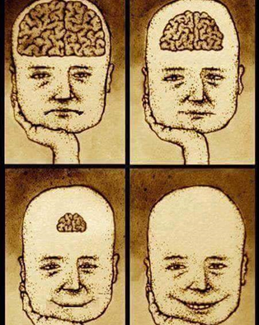

A) Observa la imagen 1. Explica que te produce y cuál es su interpretación. Fundamenta.

B) Imagen 2:

1) ¿Qué sensación te produce esta imagen? Fundamenta.

2) ¿Qué relación encuentra entre la imagen 2 y la 1?

1. Con frecuencia decimos: “¡Quiero ser yo mismo! ¡Qué me dejen ser yo!”. Es una reivindicación fundamental de toda persona. Responde:
2. “¿Y tú, quién eres?
3. ¿Encontrarías una respuesta válida en alguna de las opiniones de la imagen 2?
4. Después de esta reflexión, responde otras preguntas en relación al tema:

1) ¿En qué consiste la dignidad de la persona humana?

2) ¿El ser humano sólo es responsable de sí mismo o también de los demás?

3) ¿Qué atentados a la dignidad de la persona se cometen con más frecuencia en el mundo en que vivimos?

4) ¿Qué significa realizarse como persona?